保密级别：□绝密 □机密 ■秘密 □内部公开

度量与分析过程

变更记录
版本号 | 修改点说明 | 变更日期 | 变更人 | 审批人
V1.0 | 创建 | 2016.8.29 | 郑波 | EPG
修改点说明的内容有如下几种：创建、修改（+修改说明）、删除（+删除说明）
目录
1. 前言 1
1.1 目的 1
1.2 适用范围 1
1.3 名词术语 1
2. 过程定义 1
2.1 角色和职责 1
2.2 入口准则 2
2.3 输入 2
2.4 过程活动 3
2.4.1 建立项目度量目标 3
2.4.2 确定项目度量点 3
2.4.3 制定详细的度量和分析计划 4
2.4.4 收集和分析度量数据 4
2.4.5 存储和更新、通报度量结果 4
2.5 输出 5
2.6 出口准则 5
2.7 过程度量 6
2.8 裁剪说明 6
3. 相关指南 6

前言

目的
度量分析过程的目的是开发和维护管理信息所需的度量能力。协调度量和分析活动，提供度量和分析的结果。建立项目过程数据库和丰富组织过程数据库。

适用范围
本过程文档是执行度量分析过程活动的依据和指导。适用于公司所有软件项目，且贯穿于整个生命周期。

名词术语
参见《术语和缩略语》。

过程定义

角色和职责
角 色 | 职 责 描 述
项目经理 | - 制定度量分析计划；  - 负责对项目度量数据的采集、分析和通报，并有义务向EPG组提出过程改进建议。
项目组成员 | - 根据项目的要求提供度量数据。
质量保证员 | - 检查和监督度量过程的有效性和一致性；  - 将检查出来的问题及时通报给项目经理，并跟踪问题直到关闭。
配置管理员 | 1．对度量活动中的相关文档进行配置管理。

入口准则
项目立项完成。

输入
- 《项目计划》；
- 《项目进度表》
- 《个人周报》
- 《CM周报》
- 《项目周报》
- 《项目里程碑报告》
- 《QA不一致项问题跟踪表》
- 《QA里程碑报告》
- 各类《评审报告》

过程活动
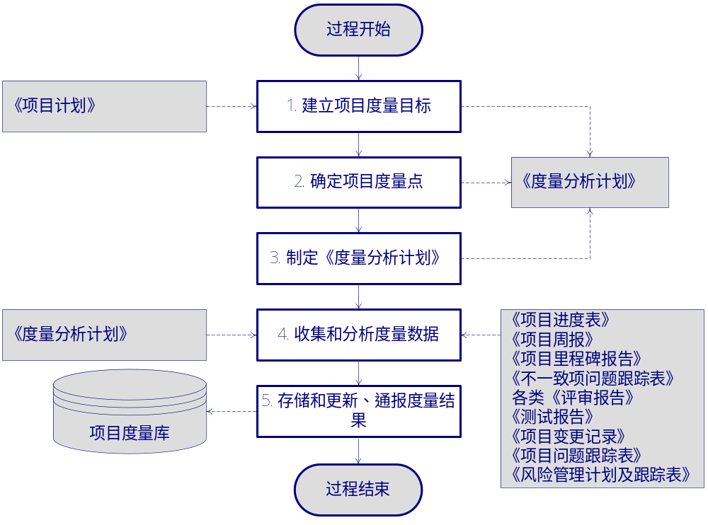

建立项目度量目标
    - 项目经理负责根据组织的《度量分析过程》， 以及组织标准度量目标和度量点，建立本项目的度量目标，并将其记录在《度量分析计划》中；
    - 项目的度量目标除了必须包含的所有的组织级度量目标外，还可以根据项目特点增加特有的度量目标；
    - 组织度量目标参见《度量与分析指南》。

确定项目度量点
    - 项目经理负责根据项目度量目标和组织级的度量点定义，确定本项目的度量点，并将其记录在《度量分析计划》中；
    - 本项目度量点源于组织级度量点，必须包含其中的所有度量点，但不仅限于此，本项目可以根据自身特点增加新的度量点，或根据项目新的度量目标定义对应的度量点；
    - 组织级的度量点参见《度量与分析指南》。

制定详细的度量和分析计划
项目经理在制定项目初步计划时，制定初步的《度量分析计划》，在制定详细计划时再进行细化。

收集和分析度量数据
项目经理、QA、项目组成员在项目开展过程中，将与其相关的度量数据填写在以下文档中：
    - 《项目进度表》：由项目组成员每天填写任务进度的完成情况，并由项目经理确认、接受后汇总形成更新后的整个项目的进度表。
    - 个人周报：由项目组成员每天填写日志，任务完成后汇总形成个人周报。
    - 《项目周报》：由项目经理每周生成。
    - 《里程碑报告》：由项目经理在每一个里程碑评审前生成。
    - 《QA里程碑报告》：由QA人员在每一个里程碑评审前生成《QA里程碑报告》。
    - 各类《评审报告》：由指定的人员在各类评审后生成。

《项目度量库》：由项目经理在里程碑结束后对度量和分析数据进行汇总，将收集到的度量数据更新到《项目度量库》。

存储和更新、通报度量结果
度量数据一般存储在《项目度量数据库》中，存储和更新、通报度量分析结果的步骤如下：
    - 项目每周周例会上，
项目经理根据项目成员填写的《个人周报》内容汇总形成《项目周报》；
《项目周报》的内容在每周例会上由项目经理和项目组成员进行确认（重点进行计划与实际开始、结束时间，计划与实际工作量的确认），确认后将内容更新到《项目进度表》Project文件中。
    - 在项目阶段里程碑点
项目经理根据《项目周报》、《项目进度表》形成项目的《里程碑报告》，项目经理根据《项目周报》、《里程碑报告》的内容对应更新《项目度量数据库》中的度量和分析数据。
项目经理确保在里程碑评审会议前将经过QA人员验证过的《项目度量数据库》通报给相应的干系人等。
    - 在里程碑评审会议上，
项目经理负责根据《项目度量库》的内容宣读本项目阶段的度量和分析结果数据，供部门经理及会议其它人员评审。
    - 在项目结项时，
EPG要指定成员参加项目结项会议。项目经理要将整个项目完整的《项目度量数据库》在项目结项会议上宣读，供会议评审。
    - 在项目结项后，
EPG要指定成员将该项目完整的《项目度量库》中的数据加以汇总、分析和提取，纳入到《组织度量库》中，并负责对更新后的《组织度量库》进行分析，并将汇总和分析结果通报给高层经理。

输出
- 《项目度量分析计划》
- 《项目度量库》。

出口准则
- 项目结项。

过程度量
№ | 度量点 | 执行人 | 度量时机|频率 | 存储位置
M-1 | 度量分析过程的工作量 | 项目经理 | 每周 | 《项目周报》

裁剪说明
裁剪对象 | 类型（过程活动或工作产品） | 裁减要素（增加、删除、修改） | 裁减条件

相关指南
- 《度量与分析指南》

